Pozdravljeni, najprej pohvala vsem, ki oddajate naloge za šah. Saj niso pretežke ali preobsežne.
Vsem, ki še niste oddali nič, naj povem, da bomo oceno pridobili na podlagi oddanih nalog.
Danes imam za vas eno kratko nalogo: Sporočite mi na mail seveda rešitev problema spodaj. Rešitev je res zanimiva. Ker se nismo učili šahovskega zapisa, rešitev opišite z besedami (npr.: beli skakač na polje c8). Kdor pa obvlada šahovski zapis, pa seveda pošlje s šahovskim zapisom.
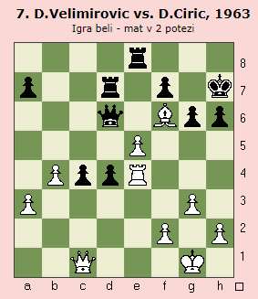
Lep pozdrav, Milan

